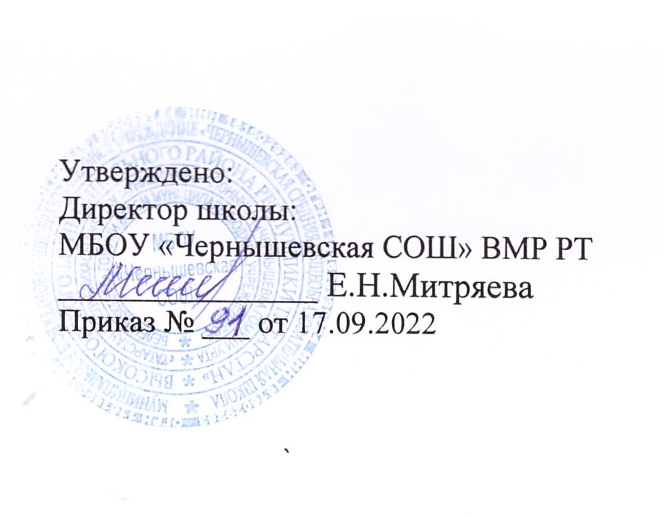
График оценочных процедур
на сентябрь 2022-2023 учебного года
МБОУ «Чернышевская СОШ» ВМР РТ

СЕНТЯБРЬ
(1-11 классы)

Даты/  класс | 1 | 2 | 3 | 5 | 6 | 7 | 8 | 9 | 10 | 12 | 13 | 14 | 15 | 16 | 17 | 19 | 20 | 21 | 22 | 23 | 24 | 26 | 27 | 28 | 29 | 30
1кл
2кл |  |  |  |  |  |  |  |  |  | Ру |  |  |  | Ма |  |  |  |  |  |  |  |  |  | Ма | Ру
3кл |  |  |  |  |  |  |  |  |  |  | Ру |  | Ма |  |  |  | Ро
4кл |  |  |  |  |  |  |  |  |  |  |  |  |  | Ру |  |  |  |  |  | Ма |  | Ро
5кл |  |  |  |  |  | Ма |  |  |  |  |  |  |  | Ру |  | ВПР |  | ВПР |  | Ма |  |  |  |  | Ру
6кл |  |  |  |  |  | Ма |  |  |  |  |  |  |  |  |  |  |  | ВПР | ВПР
7кл |  |  |  |  |  |  |  |  |  |  | Ал |  |  | Ру |  |  | ВПР |  | ВПР | ВПР |  |  | ВПР
8кл |  |  |  |  |  |  | Гео | Ал |  |  |  |  |  |  |  |  | ВПР |  | ВПР | ВПР | Ро |  | ВПР |  |  | ВПР
9кл |  |  |  |  |  |  |  | Гео |  |  | Ал |  |  |  |  |  |  |  |  |  |  |  | Ал  Ро |  | ВПР | ВПР
10кл |  |  |  |  |  |  |  |  |  |  | Ма
11кл |  |  |  |  |  | Ма |  |  |  |  |  |  |  |  |  |  |  |  |  |  |  |  |  |  |  | Ма

Условные обозначения:

Ру- русский язык Фи- физика Ал- алгебра Ис- история Ро-родной язык
Ма– математика Хи- химия Гео- геометрия Ли- литература
Ок- окружающий мир Би- биология Ге- география ФК- физическая культура
Ан– английский язык Ин- информатика Ия- испанский язык Те- технология

Условные обозначения:

- федеральный уровень - региональный уровень - муниципальный уровень - школьный уровень

